Politiske, sociale og økonomiske forhold i delstaterne

Michigan
Sociale-og økonomiske forhold

- Hvor er delstaten geografisk placeret i USA?
- Den ligger i Midtvesten og har grænse mod Ohio og Indiana i syd, Illinois i sydvest, Wisconsin i vest og mod Canada i nord og øst.

- Hvor stor er delstatens befolkning, og hvordan har befolkningstallet udviklet sig siden 2000?
- 2000: 9,94 millioner indbyggere
- 2010: 9,88 millioner indbyggere
- 2020: 10,08 millioner indbyggere
- Hvordan er den etniske sammensætning af befolkningen i delstaten, og hvordan har denne sammensætning udviklet sig siden 2000?
- I 2005 var der
- Michigan har USA's største arabiske samfund. Ca. 20 % af statens indbyggere har tysk-etnisk oprindelse. I Michigans vestlige dele findes USA's største koncentration af folk af hollandsk oprindelse..
I 2005 Cirka 15% af befolkningen sorte

- De 5 største etniske grupper i Michigan er hvide (ikke-spansktalende) (73,5%), sorte eller afroamerikanere (ikke-spansktalende) (13,4%), to+ (ikke-spansktalende) (3,68%), asiatiske (ikke-spansktalende) (3,24 %) og hvid (spansktalende) (2,22 %).

- Hvor stort er delstatens BNP og hvordan har delstaten BNP udviklet sig i perioden 2000-2019?
- Michigan oplevede en negativ økonomisk udvikling fra 2000 til 2010, hovedsageligt på grund af nedgang i bilindustrien og finanskrisen, hvilket reducerede BNP fra omkring 430 milliarder USD i 2000 til cirka 384 milliarder USD i 2009.
- Fra 2010 til 2019 skete der en genopretning, og BNP steg stabilt, hvor staten nåede op på 537 milliarder USD i 2019. Denne vækst skyldtes forbedringer i bilindustrien og en generel økonomisk diversificering.
- Hvilke økonomiske områder har stor betydning for delstatens BNP?
- Michigan er kendt for at være den førende stat indenfor bilindustrien, hvor Ford, General Motors og Stellantis.
- Michigan er en stor producent indenfor landbrug
- Hvordan er indkomstgrundlaget i delstaten (dvs. er det en rig, middel eller fattig delstat - vurderet i en amerikansk kontekst)?
- Michigan er en stat med middelindkomst
- Hvor stor en andel af delstatens befolkning er vurderet fattige?
- I Michigan lever omkring 14% af befolkningen under fattigdomsgrænsen (Omkring 1,4 millioner)

- Hvordan ser det ud med arbejdsløsheden i delstaten - kan man evt. se en udvikling i forbindelse med den igangværende coronakrise?
- Før (2019): Arbejdsløsheden i Michigan omkring 4,1%.
- Under (april 2020): 24% pga. nedlukninger og afbrydelser i nøgleindustrier som bilindustrien.
- Efter (slutningen af 2021): 5,6%

Politiske forhold

- Hvilket politisk parti har guvernørposten i delstaten?
- I delstaten Michigan er guvernørposten besat af Gretchen Whitmer, der tilhører det Demokratiske Parti. Hun tiltrådte embedet den 1. januar 2019 og blev genvalgt i 2022 for en periode, der løber indtil 2026

- Hvilke af de to store politiske partier holder flertallet i delstatens kongres?
- I delstaten Michigan har det Demokratiske Parti flertal i både delstatens senat og repræsentanternes hus. Ved valget i november 2022 opnåede demokraterne kontrol over begge kamre, hvilket gav dem fuld kontrol over den lovgivende gren i Michigan

- Hvordan har delstatens vælgere stemt ved præsidentvalg i perioden 2000-2016?)
- 2000: Michigan stemte demokratisk – Al Gore vandt med 51,3% mod George W. Bushs 46,1%.
- 2004: Michigan stemte demokratisk – John Kerry vandt med 51,2% mod George W. Bushs 47,8%.
- 2008: Michigan stemte demokratisk – Barack Obama vandt med 57,4% mod John McCains 40,9%.
- 2012: Michigan stemte demokratisk – Barack Obama vandt med 54,2% mod Mitt Romneys 44,7%.
- 2016: Michigan stemte republikansk – Donald Trump vandt med 47,5% mod Hillary Clintons 47,3%. Dette var første republikanske sejr siden 1988.

I perioden 2000 til 2016 stemte vælgerne i delstaten Michigan således ved præsidentvalgene:
- 2000: Al Gore (Demokrat) vandt med 51,3% af stemmerne, mens George W. Bush (Republikaner) fik 46,1%.
- 2004: John Kerry (Demokrat) sejrede med 51,2% over George W. Bush (Republikaner), der modtog 47,8%.
- 2008: Barack Obama (Demokrat) opnåede 57,4% af stemmerne, mens John McCain (Republikaner) fik 40,9%.
- 2012: Barack Obama (Demokrat) vandt igen med 54,3% over Mitt Romney (Republikaner), der modtog 44,6%.
- 2016: Donald Trump (Republikaner) vandt med 47,25% af stemmerne, mens Hillary Clinton (Demokrat) fik 47,03%

- Hvilke politiske mærkesager og værdier synes at være vigtige for vælgerne i delstaten?
Inklusion af anden etnicitet.
82 % af statens indbyggere er kristne.
- Hvordan fører de to kandidater (og fører de overhovedet) kampagne i delstaten? Dvs. hvilke byer/områder besøger de, hvor mange gange besøger de delstaten (hvis de altså besøger delstaten), hvilke politiske emner tager de op og taler om under deres besøg i delstaten.

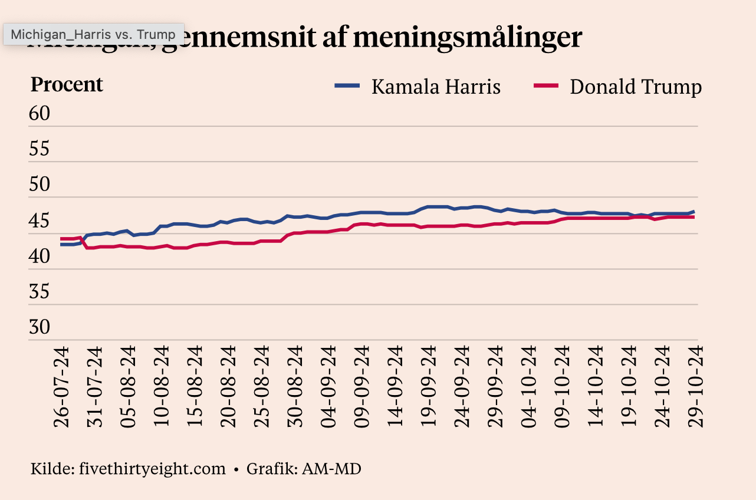

Michigan havde den højeste valgdeltagelse blandt unge i hele landet i 2022, og der var lange køer uden for valgstederne på universiteterne. Demokraterne håber, at de kan genskabe den entusiasme i år med valgmøder som det, Harris holdt i Ann Arbor, hvor University of Michigan ligger.

I hendes tale i Michigan lagde hun vægt på at tale om kvinders rettigheder, herunder abort.

